Алгоритм проведення SWОТ-аналізу

SWOT-аналіз є цінним інструментом, який може допомогти досягти успіху в будь-якій сфері: бізнес, професійний або особистий розвиток. Завдяки своїй простоті, гнучкості та здатності сприяти прийняттю кращих рішень, SWOT-аналіз є незамінним інструментом для будь-кого, хто прагне використати максимум з поточного становища, подолати можливі обмеження та розкритий свій потенціал.
SWOT-аналіз – це потужний інструмент стратегічного планування, що допомагає визначити внутрішні та зовнішні фактори, які можуть впливати на досягнення цілей. Цей метод дозволяє оцінити поточний стан проєкту, бізнесу, організації або особистого розвитку за IV ключовими напрямами:
І. Сильні сторони (Strengths) – те, що ви робите добре і що дає вам конкурентну перевагу;
ІІ. Слабкі сторони (Weaknesses) – те, що ви можете покращити, щоб стати більш конкурентоспроможними;
ІІІ. Можливості (Opportunities) – сприятливі фактори зовнішнього середовища, які ви можете використовувати для покращення ситуації;
  - Загрози (Threats) – несприятливі фактори зовнішнього середовища, які можуть негативно вплинути на ваше становище.
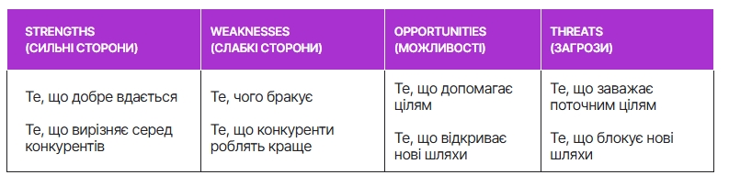
Особливості SWOT-аналізу:
1. Допомагає чітко визначити сильні та слабкі сторони, а також можливості та загрози.
2. Дозволяє розробити стратегії, які максимізують ваші сильні сторони, використовують можливості, мінімізують слабкі сторони та нейтралізують загрози.
3.Сприяє прийняттю кращих рішень, заснованих на чіткому розумінні становища.
4. Є простим і гнучким інструментом, який можуть використовувати люди з будь-яким рівнем досвіду.
Регулярний SWOT-аналіз допомагає відстежувати динаміку змін у внутрішньому та зовнішньому середовищі, адаптуючи стратегії в умовах ринку. Ті, хто регулярно оновлює свої SWOT-матриці, мають кращі шанси на успіх і конкурентоспроможність.
Наприклад, SWOT-аналіз бізнесу:
- аналіз нового продукту – оцінити його потенціал успіху на ринку та прийняти обґрунтоване рішення, чи варто запускати продукт;
- розробка маркетингової кампанії – визначити цільову аудиторію, конкуренцію і можливості для просування;
- оцінка конкурентоспроможності – краще зрозуміти сильні й слабкі сторони конкурентів, а також розробити конкурентну стратегію;
- розв’язання проблеми – зрозуміти її причини та наслідки, а також потенційні рішення.
SWOT-аналіз організацій:
- оцінка ефективності та впливу – визначити, як саме організація може бути корисна;
- розробка стратегії розвитку – визначити місію, цільову аудиторію, ресурси та можливості;
- визначення потенційних фінансових донорів – залучити нові можливості для збору коштів;
- оцінка програм – оцінити їхню ефективність, вплив та можливості для покращення.
SWOT-аналіз особистого розвитку:
- кар’єрне планування – визначити свої навички, досвід, цінності та кар’єрні цілі;
- постановка цілей – визначити свої сильні та слабкі сторони, а також можливості й перешкоди, які можуть вплинути на досягнення цілей;
- самоаналіз – краще зрозуміти себе, свої сильні та слабкі сторони, а також цінності та цілі;
- пошук роботи – визначити свої навички й досвід, а також потенційних роботодавців та наявні на ринку вакансії.
SWOT-аналіз має багато переваг, які роблять його цінним інструментом для прийняття рішень та стратегічного планування:
1. Чітке розуміння становища.
SWOT-аналіз допомагає краще визначити сильні та слабкі сторони, а також можливості й загрози, які трапляються з особистістю чи організацією. Це комплексне розуміння стає основою для прийняття кращих рішень у процесі розвитку особистого бренду чи рейтингу організації.
2. Розробка ефективних стратегій.
Завдяки чіткому розумінню ситуації, можна розробити стратегії, які максимізують сильні сторони, використовують можливості, мінімізують слабкі сторони та нейтралізують загрози. Ці стратегії можуть допомогти в різних цілях: наприклад, збільшення продажів, вихід на нові ринки або покращення якості обслуговування клієнтів чи успішної взаємодії з цільовою аудиторією.
3. Прийняття обґрунтованих рішень.
SWOT-аналіз заохочує до аналітичного підходу. Замість того, щоб спиратися на інтуїцію чи упередження, можна ухвалювати рішення на чіткій оцінці факторів, що впливають на ситуацію.
4. Гнучкість і адаптивність.
SWOT-аналіз можна використовувати для оцінки окремих людей, команд, проєктів, бізнесів або навіть цілих галузей. Крім того, його можна проводити регулярно, щоб відстежувати зміни та оновлювати стратегії відповідно поставленій меті.
5. Простота і доступність.
SWOT-аналіз не потребує спеціальних навичок чи знань. Його можна провести самостійно або з групою людей. Крім того, існує безліч безплатних ресурсів та шаблонів, які допоможуть розпочати роботу.
Бажано звернути увагу на певні обмеження:
- суб’єктивність – SWOT-аналіз залежить від думок та оцінок людей, які його проводять. Це може призвести до неточності й упередженості результатів;
- статичність – не враховує динамічні зміни у зовнішньому середовищі;
- відсутність пріоритетів – не дає чіткого уявлення про те, які фактори є найбільш важливими;
- недостатня деталізація – може бути занадто загальним, не дати чіткого розуміння конкретних проблем і можливостей.
Щоб уникнути їх, потрібно:
- залучати людей з різним досвідом і думками;
- регулярно переглядати свій SWOT-аналіз, щоб враховувати зміни в об’єкті аналізу та зовнішньому середовищі;
- квантифікувати дані – тобто надати кількісну оцінку, наскільки це можливо, щоб зробити SWOT-аналіз більш об’єктивним;
- зосередитися на стратегії, використати результати SWOT-аналізу для розробки конкретного плану дій.
Покрокова інструкція з проведення SWOT-аналізу
1. Визначте свою мету. Що ви хочете оцінити за допомогою SWOT-аналізу? Конкретна відповідь на це запитання допоможе зосередитися на релевантних факторах під час аналізу.
2. Проведіть мозковий штурм. Одна голова добре, а дві – краще: що таке мозковий штурм:
- Складіть список сильних сторін вашого об’єкта аналізу (У чому ви перевершуєте інших, що дає вам конкурентну перевагу?).
- Складіть список слабких сторін. (Що ви можете покращити, щоб стати більш конкурентоспроможними?).
- Складіть список можливостей, які оточують ваш об’єкт аналізу. (Які сприятливі фактори зовнішнього середовища, що ви можете використовувати для покращення власного розвитку чи бізнесу?).
- Складіть список загроз. (Які несприятливі фактори зовнішнього середовища, що можуть негативно вплинути на ваш бізнес чи задум?).
3. Оцініть свої ідеї. Не всі сильні та слабкі сторони, можливості й загрози – однаково важливі. Оцініть кожну ідею за її вагою та впливом: наприклад, від 1 до 5, де 1 – це найменш важливе, а 5 – найважливіше.
4. Структуруйте результати. Зазвичай SWOT-аналіз оформлюють у вигляді матриці з чотирма квадратами: сильні сторони, слабкі сторони, можливості та загрози. Розмістіть свої ідеї у відповідних квадратах матриці.
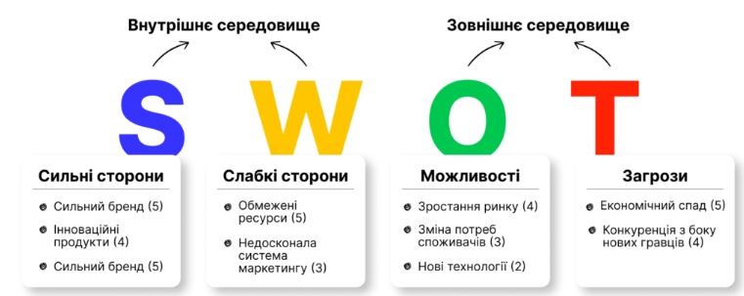
5. Проаналізуйте результати.
- Подивіться, як сильні та слабкі сторони вашого об’єкта аналізу співвідносяться із можливостями й загрозами;
- подумайте, як краще реалізувати свої сильні сторони для того, щоб скористатися можливостями;
- знайдіть способи мінімізувати свої слабкі сторони та нейтралізувати загрози.
6. Розробіть детальний план дій.
Використовуючи результати аналізу, розробіть детальний план дій, який допоможе вам досягти своїх цілей. Він має поєднати конкретні кроки, які будуть важливими для залучення сильних і подолання слабких сторін, використання можливостей та нейтралізації загроз.
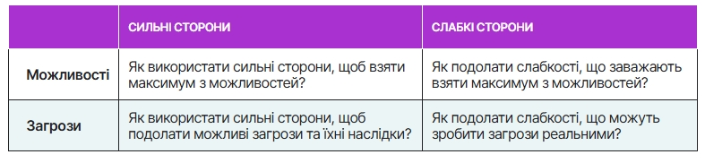
7. Переглядайте та оновлюйте SWOT-аналіз.
SWOT-аналіз – безперервний процес, який необхідно регулярно оновлювати, щоб враховувати зміни у вашому об’єкті аналізу та зовнішньому середовищі. Це допоможе відстежувати свій прогрес і вносити необхідні корективи для подальшого розвитку.
Основні поради для ефективного SWOT-аналізу:
- будьте об’єктивними та неупередженими;
- мисліть творчо та не бійтеся висловлювати нові ідеї;
- залучайте інших до процесу, активно співпрацюйте з іншими учасниками команди;
- використовуйте інструменти й шаблони SWOT-аналізу, які допоможуть організувати свої думки та візуалізувати результати.
Онлайн-інструменти та ресурси для SWOT-аналізу
Існує багато способів візуалізувати весь процес проведення SWOT-аналізу: від генерації ідей до фінальних висновків. Наприклад:
- Smartsheet – ресурс пропонує шаблони SWOT-аналізу для Microsoft Excel, PowerPoint, Word, а також спеціалізовані шаблони для Smartsheet;
- Creately – інструмент дозволяє створювати SWOT-діаграми та візуалізувати важливі висновки. Дозволяє створити та завантажити 5 безкоштовних діаграм, а платні плани пропонують більше функцій та можливостей для співпраці;
- Canva – пропонує безліч шаблонів SWOT-аналізу, які допоможуть візуально представити результати вашого аналізу. Ви можете використовувати власні фотографії або вибрати з мільйонів стокових зображень;
- Lucidchart – програма, що дозволяє користувачам створювати та редагувати різні типи діаграм;
- MindMeister – інструмент, що допомагає створити «карту мислення» на основі готових шаблонів, у тому числі SWOT-аналіз.
Резюмуємо, що SWOT-аналіз – це лише один з інструментів, який може допомогти у прийнятті рішень. Використовуйте його в поєднанні з іншими методами: PESTLE-аналіз чи аналіз п’яти сил Портера, щоб отримати більш детальну картину та найкращі результати.

